CERCA – LEJOS

Pinta la niña que está cerca de la profesora.
Encierra la niña que está lejos de la profesora.

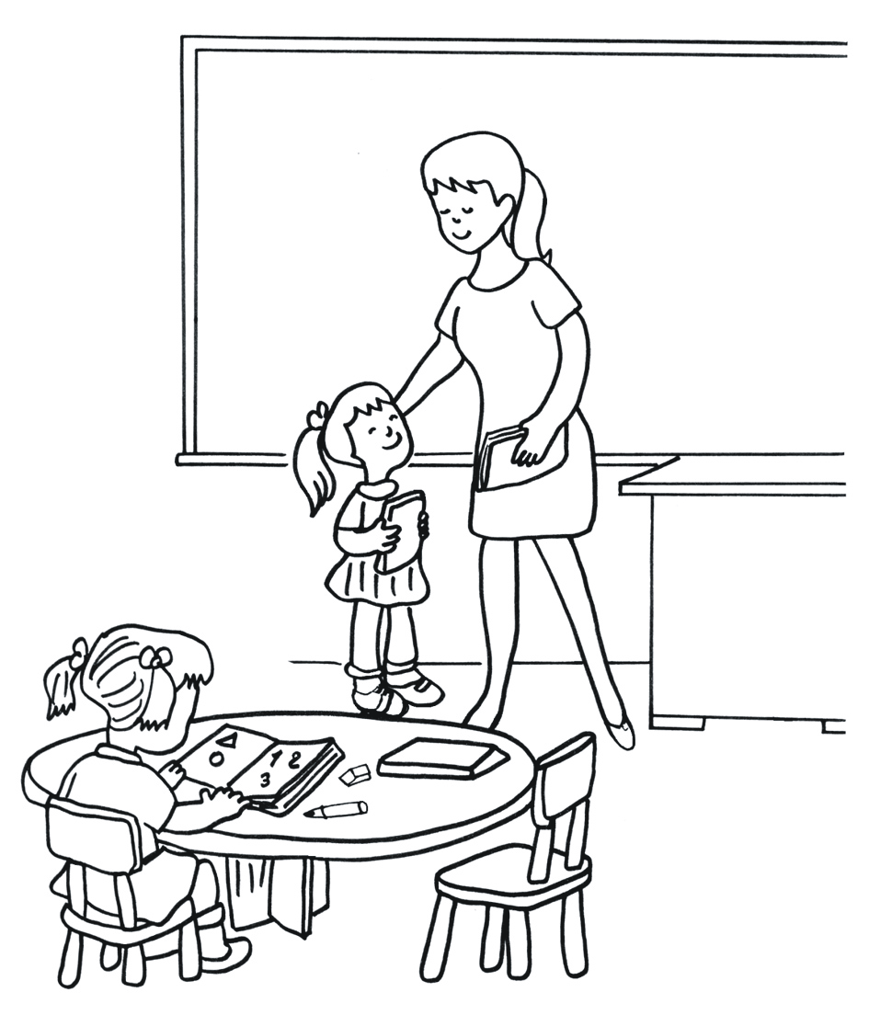

Pinta al niño que está Lejos de la casita
Marca el que está Cerca de la casita.

